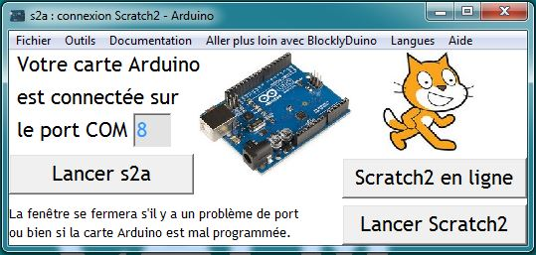
s2a

Le but de cette interface simple est de permettre de gérer le plus facilement possible les éléments de la chaîne numérique :
Scratch2 ↔ s2a ↔ Arduino
A renseigner avant de lancer s2a
(voir le menu ‘Outils’ si besoin, pris par défaut depuis le fichier s2a.ini)

Menu Fichier
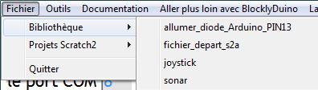
Différentes bibliothèques sont présentes pour vous permettre de voir des exemples simples d’utilisation de matériels (allumer une diode, utiliser le sonar…)...
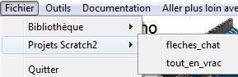

...alors que le dossier des projets, exemples plus complets, permet d’appréhender les différentes possibilités de Scratch et de sa logique de programmation.
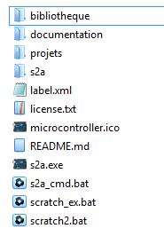
Au lancement, le logiciel s2a.exe scanne tous les fichiers .sb2 présents dans les dossiers ‘bibliotheque’ & ‘projets’ pour alimenter les menus ad-hoc.

ATTENTION
dans les noms de fichiers ne sont tolérés
ni les espaces ni les accents !!!

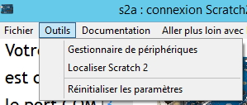
Menu Outils

Gestionnaire de périphériques
raccourci pour y accéder et vérifier sur quel port de communication votre carte a été installée par Windows.

Localiser Scratch2
vous avez la possibilité de préciser l'emplacement d'installation du logiciel Scratch si vous utilisez une version hors ligne de Scratch2 et que Windows n’a pas associé les fichiers .sb2 avec votre logiciel. Une fois que cette information est remplie, elle est enregistrée dans le fichier ‘s2a.ini’, vous pourrez démarrer Scratch2 depuis le panneau de s2a.

Réinitialiser les paramètres
détruis le contenu du fichier ‘s2a.ini’ pour y inscrire de nouveau les valeurs par défaut.

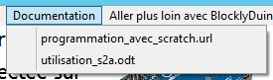
Menu Documentation

Au lancement, le logiciel s2a.exe scanne tous les fichiers présents dans le dossier ‘documentation’pour alimenter ce menu.
Les extensions autorisées sont : .odt - .pdf - .html - .htm - .url - .lnk

Aller plus loin avec BlockLyDuino
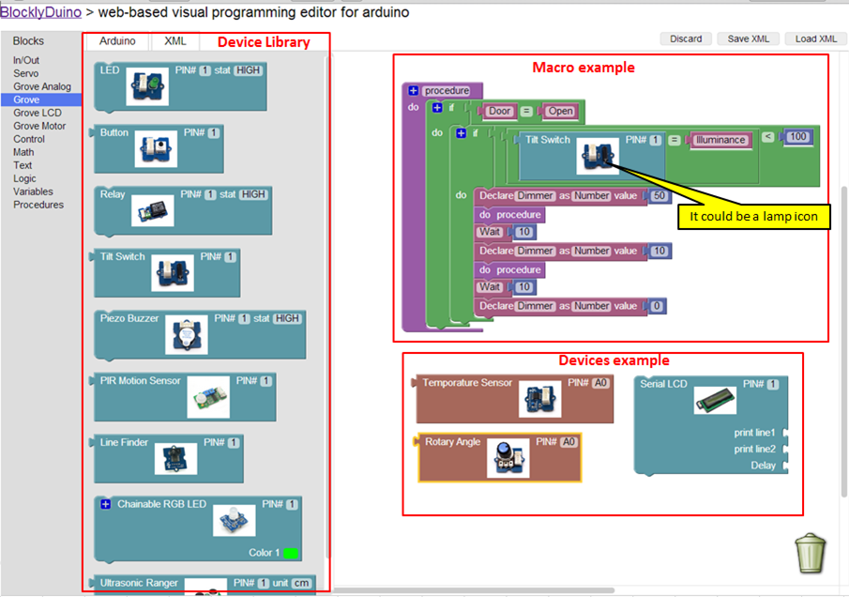
Ce site Internet vous permet de traduire les blocs de type Scratch en langage de type code Arduino directement transférable dans votre carte Arduino.

On peut utiliser l'IDE Arduino de Nantes pour le transfert.

Ce site est utilisable hors ligne en le téléchargeant grâce au lien en bas de page.

Menu Langues
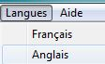
Sélectionnez votre langue préférée.

Le fichier contenant les traductions est enrichissable à volonté, le menu ‘Langues’ s’agrandira automatiquement. Il s’agit du fichier ‘label.xml’.

Menu Aide
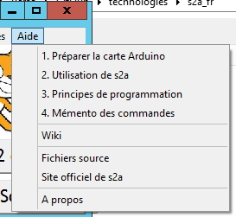
Vous trouverez ici différents liens pour vous aider :

- PRENDRE LE TEMPS DE PARCOURIR CES 4 DOCUMENTS : ce sont les différentes étapes à suivre pour que votre carte Arduino puisse communiquer avec Scratch2 par le biais de s2a.
- un Wiki, avec une documentations très complète sur l'utilisation de s2a et Scratch2, des exemples suivant les matériels, etc ;
- les fichiers sources de ce projet sur Github ;
- le site ‘officiel’ d'Alan Yorinks, le créateur du script s2a de communication ;
- une mention ‘A propos’ du créateur de cette interface graphique pour s2a.

